Контрольная работа за 1 четверть 7 класс
1 вариант

1.Назови детали ночной сорочки:

а) лиф;
б) спинка;
в) перед;
г) переднее полотнище.

2. Назови виды обработок срезов горловины ночной сорочки:

а) рулик;
б) подкройная обтачка;
в) воротник;
г) рукав.

3. В какой последовательности ты будешь шить ночную сорочку:

а) обработка нижнего среза;
б) утюжка изделия;
в) обработка среза горловины подкройной обтачкой;
г) обработка боковых срезов двойным швом;
д) обработка срезов цельнокроеного рукава.

4. Прядильное производство – это:

А) получение ткани путем переплетения нитей
Б) получение пряжи путем скручивания волокон

5. При пошиве постельного белья не применяют:

А) двойной шов
Б) накладной шов
В) шов вподгибку с закрытым срезом

6. Поперечные срезы наволочки можно обработать:

А)стачным швом
Б)запошивочным швом
В) швом вподгибку с закрытым срезом

7. К бельевым тканям относятся:

А) шерстяные ткани
Б) хлопчатобумажные ткани
В) льняные ткани
Г) шелковые ткани

Контрольная работа за 1 четверть 7 класс
2 вариант.

1. Установите соответствие эскиза и чертежа выкройки обтачки.
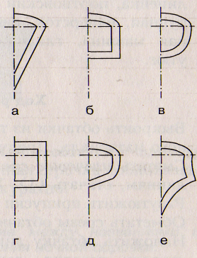
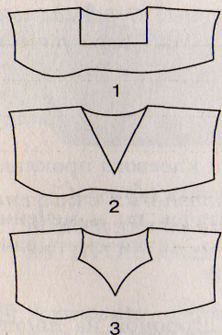

2. Наиболее подходящими для изготовления ночной сорочки являются ткани:
а) шерстяная;
б) льняная;
в) хлопчатобумажная;
г) синтетическая;
д) искусственная.

3.Обработать боковой срез в ночной сорочке лучше:
А) двойным швом
Б) стачным швом
В)накладным швом

4. Боковые стороны наволочки можно обработать:
А) накладным швом
Б) двойным швом
В) швом вподгибку с закрытым срезом

5. Кромка ткани совпадает по направлению с ...
а) нитью основы;
б) нитью утка.

6. Бельё бывает …………………. (несколько правильных ответов)
А) столовое
Б) нательное
В) постельное
Г) нижнее
Д) верхнее

7. Бельевые швы должны быть:
А) прочными, скрывать срезы
Б) открывать срезы, легко распарываться

8. выберите мерки, которые снимают для построения чертежа ночной сорочки.
А) Сб
Б)Сг
В)Дтс
Г)Ди
Д)Ор

